# 深化国际交流，共探安保合作

## ——塞尔维亚代表团莅临广东中保华安公司参观考察

2025年5月28日下午，塞尔维亚代表团在Stevan先生的率领下，应中保华安集团总裁孔宪明先生的邀请，由中保华安集团海外业务总监胡文佳陪同，莅临广东中保华安保安服务有限公司（以下简称“广东中保华安公司”）参观考察。广东中保华安公司总经理朱沈建、市场部经理王朋焰、运营部经理顾锋、党支部书记汪元军对塞尔维亚代表团的到来表示热烈欢迎并给予了热情接待。

访问期间，朱沈建总经理带领代表团依次参观公司的党建会议室、运营部以及办公室等核心办公区域，并详细介绍了公司的发展历程与企业文化，使代表团对公司的运营模式有了初步了解。

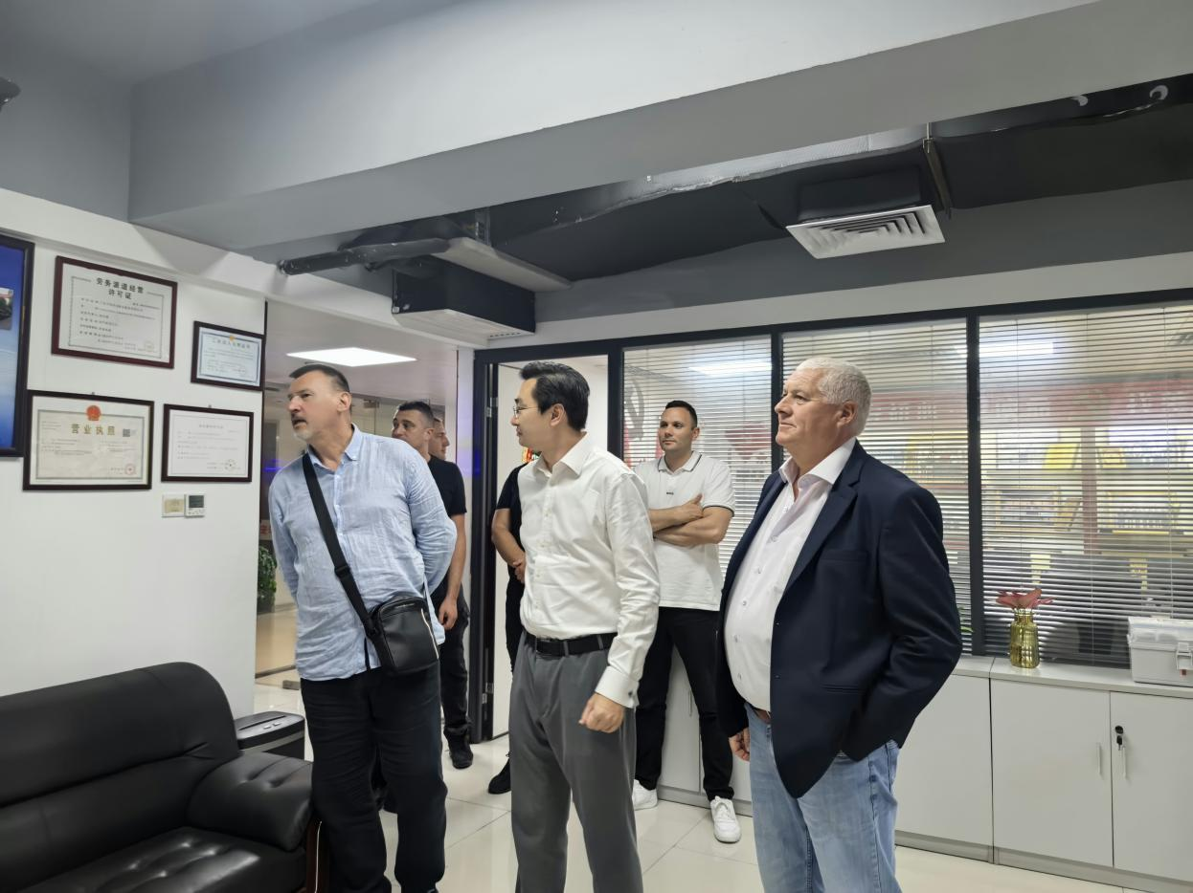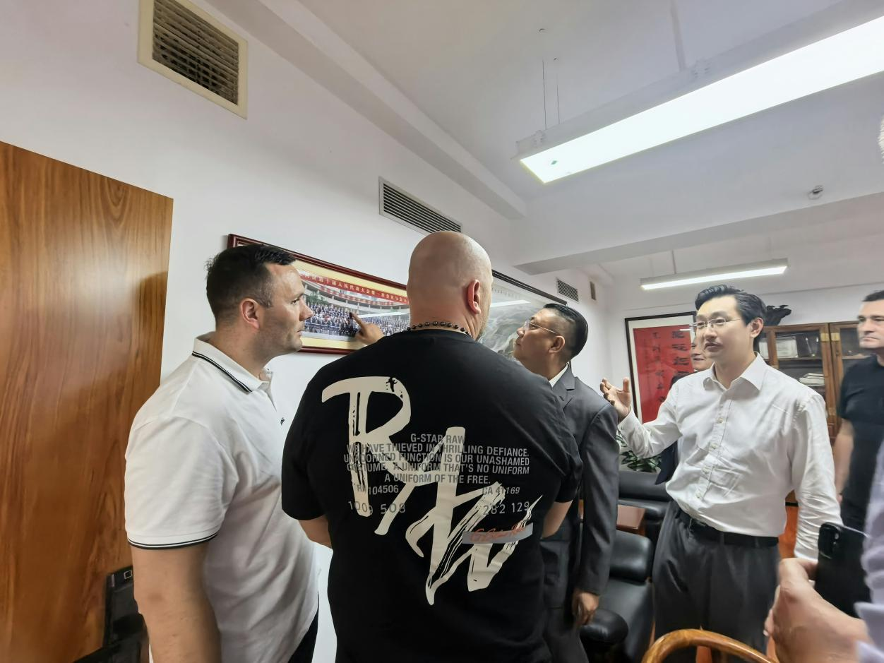

代表团参观访问公司办公区域

参观结束后，双方在会议室展开座谈交流。在座谈会上，总经理朱沈建首先对塞尔维亚代表团的到访表示热烈欢迎，随后播放公司宣传片，并详细阐述了公司在粤港澳地区的业务发展状况。他全面展示了公司的营收情况、业务范围、项目布局以及国际化战略等。总经理指出，公司始终秉持“现代化、国际化、专业化”的发展战略，期待与塞尔维亚及“一带一路”沿线国家的安保企业深化交流合作，共享经验与资源。

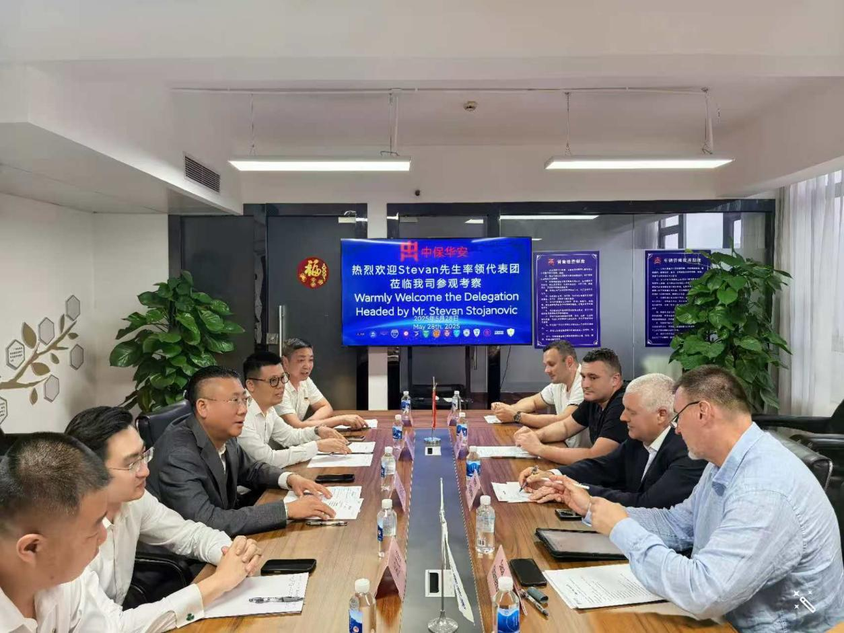

双方座谈交流

Stevan 先生对公司的热情接待与周到安排表示感谢，他在会上介绍了塞尔维亚公司的基本架构、安保市场的现状及企业的业务范围，表达了对中保华安集团在海外安保领域专业能力的认可。他表示，塞尔维亚高度重视安全防护与国际合作，愿与中保华安集团在中资企业安保服务、技术交流等领域探索合作机会，共同维护区域安全与稳定。​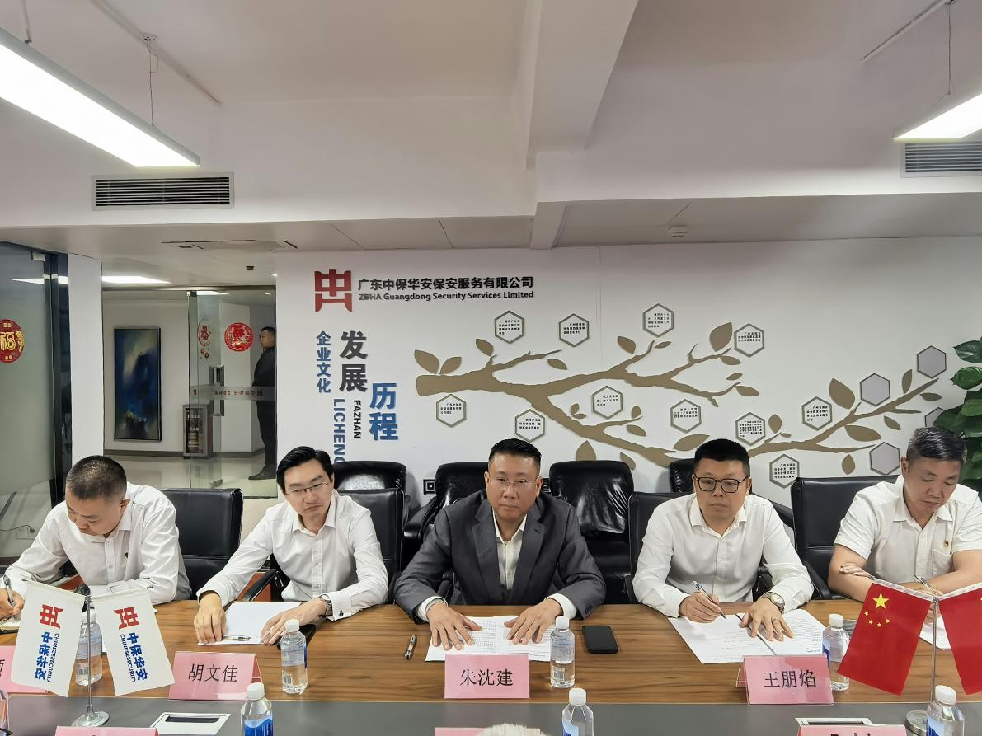

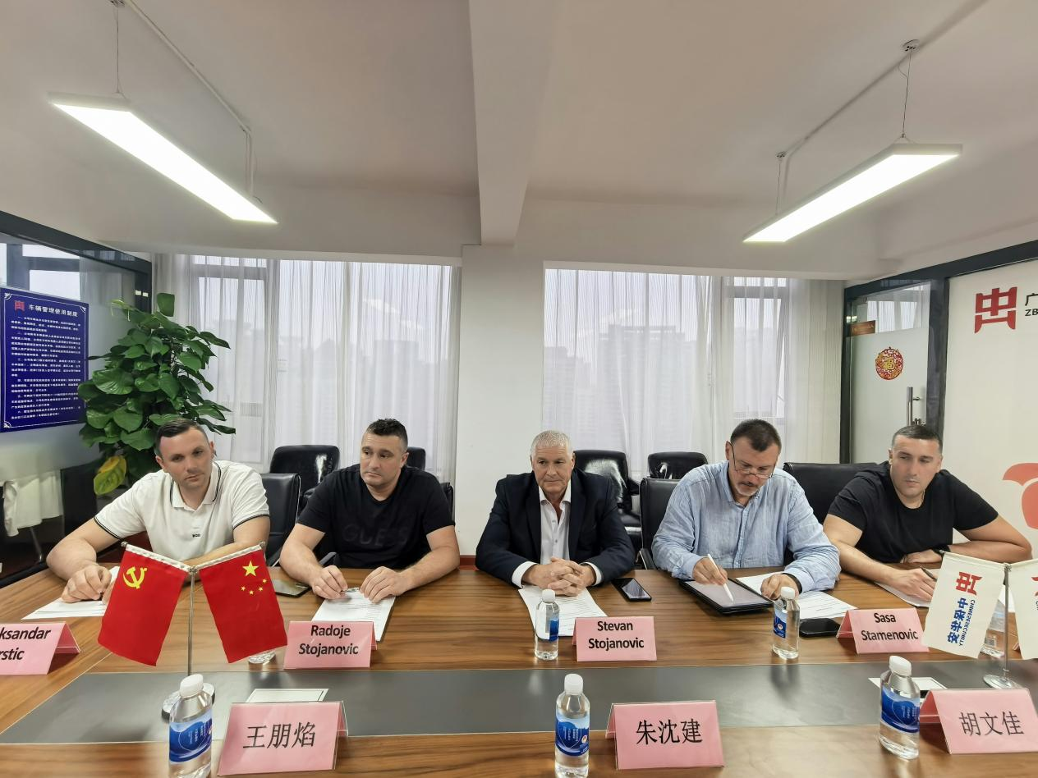

双方座谈交流

中保华安集团海外业务总监胡文佳在座谈中指出，集团作为“走出去”专业安保服务机构，已在多个国家和地区积累了丰富的实践经验，今后我们还将继续以“服务全国，走向世界”为使命，扩大服务种类与服务产品，为“一带一路”建设提供更坚实的安全保障。

作为中保华安集团在粤港澳地区的重要支点，同时也是广州市保安协会海外安保专业委员会主任，广东中保华安公司将继续发挥区域优势，提升服务水平，深化“走出去”战略，积极探索国际化发展道路，致力于为国内外客户提供更优质、更专业的安保解决方案，助力集团国际化战略的深入实施。